Сборник игр «Знакомство и сплочение детского коллектива в период адаптации к школе»
Содержание
ВВЕДЕНИЕ………………………………………………………………………2
ИГРЫ НА ЗНАКОМСТВО ПЕРВОКЛАССНИКОВ …………………………4
ИГРЫ НА СПЛОЧЕНИЕ КОЛЛЕКТИВА……………………………………..9
Список рекомендуемой литературы……………………………………………16

ВВЕДЕНИЕ
Главной задачей педагога в период адаптации ребёнка к школе становится правильное знакомство и сплочение детского коллектива. Необходимо создать благоприятную для образовательного процесса атмосферу в классе, сформировать дружную детскую команду, настроенную на дальнейшую совместную деятельность . Очень важно в работе педагога исключить возникновение проблемы в адаптации. Дети, которые не смогут быстро адаптироваться в новом коллективе, рискуют стать изгоями, потерять уверенность в себе, что впоследствии может привести к трудностям не только с психологическим благополучием, но и с темпами физического и интеллектуального развития. Одним из способов облегчить процесс вливания детей в школьную жизнь являются игры на знакомство и сплочение коллектива.
Игра - это процесс, в котором ребёнок, подражая взрослым, воспринимает их ценности и установки, учится выполнять определённые роли. По мнению К.Д. Ушинского, игра - это развитие души.
Главным условием, предъявляемым к проведению игр на знакомство и сплочение, является активное участие детей и возможность вовлечь в игру их всех.
Огромное значение при проведении данных игр имеет поведение ведущего. Ведущими могут стать: классный руководитель, психолог, родители или старшеклассники. Центральную роль в выборе ведущего играют его внутренние качества. Человек должен быть общительным, доброжелательным, неравнодушным к детям. Ведущий должен быстро находить выход из возникающих неловких ситуаций и исправлять положение. Также он не должен давать критическую оценку ответам и поведению детей в ходе игры.
Для реализации игр следует создать благоприятную для детей атмосферу: исключить фактор стеснения и страха, раскрепостить учащихся. Необходимо избегать насмешек, оскорбительных комментариев, злобы и грубости по отношению ребят друг к другу. Правила игры должны быть даны в доступной для детей форме. Если требуется, ведущий обязан показывать образец правильного ответа или действия, помочь детям точно сформулировать свою мысль.
Сборник игр «Знакомство и сплочение детского коллектива в период адаптации к школе» создан в помощь учителям начальных классов и обучающимся по специальности «Преподавание в начальных классах». В его использовании могут быть заинтересованы педагоги дополнительного образования и вожатые в детских оздоровительных лагерях.
Игры, аккумулированные в данном сборнике, предназначены для проведения в классе, в школьном коридоре, во время классной поездки или прогулки. В играх задействованы разные виды деятельности: творческая, интеллектуальная, коммуникативная, физическая и познавательная. К каждой игре расписано содержание и подведение итогов, к некоторым играм указаны особые методические рекомендации.
Роль учителя в данных играх – наблюдатель и помощник.
ИГРЫ НА ЗНАКОМСТВО ПЕРВОКЛАССНИКОВ
- Игра «Моё имя, твоё имя»
Оборудование: мягкий волейбольный мяч.
Ход игры: Учащиеся делятся на 2 команды и встают друг напротив друга на расстоянии 2-3 метра. Первому ребёнку первой команды в руки даётся мягкий волейбольный мяч. Задача первого игрока бросить мяч стоящему напротив первому игроку, назвав при этом своё имя. Затем другой игрок опять должен кинуть мяч на противоположную сторону и сказать своё имя.
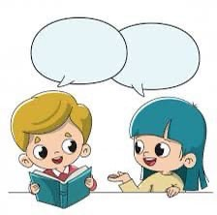 | Когда мяч побывает у всех детей, он должен пойти в обратную сторону по такому же маршруту. Только теперь задача игрока, кидающего мяч, назвать не своё имя, а имя того, кто должен этот мяч поймать.

- Игра «У Лукоморья дуб зелёный»
Оборудование: дерево из картона, картонные листы дуба с именами детей.
Ход игры:
Учитель подходит к дереву и срывает один лист, читает имя учащегося. Далее названный учащийся подходит к дереву, называет свою фамилию и имя и срывает лист с именем другого ребёнка. Так до момента, пока на дереве не закончатся листы. В итоге каждый ученик должен держать в руках лист со своим именем.
Затем учитель собирает у всех учеников листы, озвучивая вновь их имена. Листы перемешиваются и в произвольном порядке раздаются обратно детям. Теперь их задачей становится найти того, у кого на листе написано их имя, и обменяться с этим человеком. Главное условие: можно только обмениваться, даже если у одного из участников обмена имя не подходит, он обязан продолжать поиски до тех пор, пока не найдёт своё.
- Игра «Вас к телефону»
Оборудование: не требуется.
Ход игры: Ученики вместе с учителем становятся в круг. Учитель говорит: «Мне только что позвонили и спрашивали кое-кого. А кого сейчас мы постараемся узнать.».
Далее педагог шёпотом называет какое-либо имя ученику слева. Это имя может быть как одного из детей, так и любое другое. Задача учащихся шепотом передать имя друг другу по кругу, пока оно вновь не дойдёт до учителя. Затем те, чьё имя назвали, выходят в круг и рассказывают о себе.
Если учителем было названо имя, которого нет в классе, он говорит: «Значит, звонящие нам люди ошиблись номером. Есть ли у вас знакомые с таким именем? Слышали ли вы где-то это имя?»
- Игра «Падающий лист»
Оборудование: лист бумаги.
Ход игры: Играющие стоят в кругу лицом внутрь. Водящий, находящийся в центре круга, поднимает вверх руку с листом бумаги формата А4 и, назвав чье-нибудь имя, отпускает его. Задача того, кого назвали добежать до листка и поймать его, пока тот не приземлился на пол. Если попытка не удалась, прежний водящий остается и пытается передать листок снова, но другому игроку, иначе водящим становится тот, кто ловит листок.

- Игра «Внимание! Потерялся ребёнок!»
Оборудование: не требуется
Ход игры: Все дети сидят в кругу. Учитель дает команду внимательно осмотреть друг друга. Затем с помощью считалки выбирается водящий, играющий роль человека, сообщающего о пропаже. Он выходит из круга и поворачивается к нему спиной, затем говорит: «Внимание! Потерялся ребёнок!», и начинает описывать внешность одного из детей, сидящих в кругу.
Можно описать, во что одет ребёнок, причёску, цвет волос и глаз.
Задача детей в кругу – узнать, о ком идёт речь, и прийти к единому варианту ответа. Затем сравнивается ответ детей и ответ водящего. Если ответы совпали, ребёнок, которого загадали, встаёт, называет своё имя и кратко рассказывает о себе, он впоследствии и становится новым ведущим.
Если же ответ не совпал, то все вместе ребята вновь пытаются угадать того, о ком шла речь.
- Игра «Солнце светит на того…»
Оборудование: стулья по количеству учащихся.
Ход игры: Все ребята сидят в кругу на стульчиках. Ведущий стоит в центре и говорит: «Солнце светит на того…», называя какой – либо признак, который может объединять ребят. Например: «Солнце светит на того, кто любит рисовать». Все ребята, которые любят рисовать, должны встать со своих мест и пересесть на другой стульчик. Задача ведущего: занять место на стуле. Если вдруг, такой человек один, то он меняется местами с ведущим. Во время этой игры учитель и ребята могут узнать о друг друге много нового.
- Игра «Ассоциации с моим именем».
Оборудование: не требуется.
Ход игры: Каждый ученик по очереди называет своё имя и слово, с которым у него ассоциируется собственное имя. Лучше всего для этой игры заранее придумать одну область ассоциаций. Например: животные, растения и т.д.
Затем участникам предлагается встать и поздороваться, двигаясь таким образом: подходя к кому-либо, протянуть руку – «Привет, тот-то (ассоциация)!». Он должен ответить, пожимая руку подошедшему: «Привет, тот-то!». Потом все рассаживаются и рассказывают, у кого получилось со всеми поздороваться, у кого не совсем, что мешало, какие эмоции, какие имена понравились.
- Игра «Кто ты?»
Оборудование: лист бумаги, ручка.
Ход игры: Дети расходятся по классу. По сигналу учителя дети должны познакомиться друг с другом, узнав имя и то, кем в будущем хочет стать одноклассник. На знакомство даётся 5 минут. Также для детей, умеющих писать, можно предложить записывать данные друг друга на лист бумаги.
В игре побеждает тот, кто собрал больше всего достоверной информации о других детях.
- Игра «Сердечко»
Оборудование: жетоны из бумаги в виде сердца, ручки, мешок.
Ход игры: Каждому ребёнку выдаётся жетон в виде сердца, на нём нужно написать своё имя. Затем учитель проходит по классу и собирает сердца в мешок. Когда ребёнок кладёт своё имя в мешок, он должен громко вслух его произнести и встать из-за парты.
Затем учитель вновь проходит по классу с мешком, только теперь каждому ученику нужно достать оттуда одно сердце с именем одноклассника. Задача учащегося - вспомнить того, кому принадлежит это имя.
- Игра «Мой одноклассник»
Оборудование: не требуется.
Ход игры: Ученики делятся на пары. Их задача - за 3 минуты узнать как можно больше информации друг о друге, а затем рассказать её всему классу. В этой информации обязательно должно быть имя, возраст и хобби.
- Игра «Полуимена»
Оборудование: мяч.
Ход игры: Дети сидят в кругу, им выдаётся мяч. Первый игрок бросает мяч любому человеку из круга и называет первую две буквы своего имени. Человек, поймавший мяч, должен подобрать нужное продолжение для имени одноклассника. Если игрок не угадывает окончание, все остальные, сидящие в кругу, могут ему подсказывать. Игра продолжается до тех пор, пока не будут названы имена всех детей.
- Игра «Мой тёзка»
Оборудование: не требуется  Ход игры: Детям нужно найти среди одноклассников своих тёзок и объединиться с ними в группы. Для этого обучающиеся по сигналу должны начать кричать своё имя. | 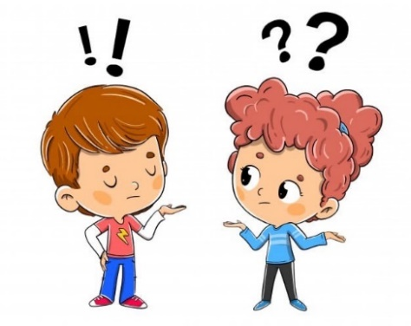
Те, у кого нет тёзок в классе, тоже должны объединиться в группу. Побеждают самые быстрые и активные.
ИГРЫ НА СПЛОЧЕНИЕ КОЛЛЕКТИВА
- Игра «Здравствуй, друг»
Оборудование: не требуется.
Ход игры: Ученики делятся на две равные группы. Первая группа создаёт внутренний круг, вторая - внешний. Те, кто стоят во внутреннем круге, разворачиваются лицом к тем, кто стоит во внешнем круге, получая пары. Все произносят данные слова, дополняя их движениями.
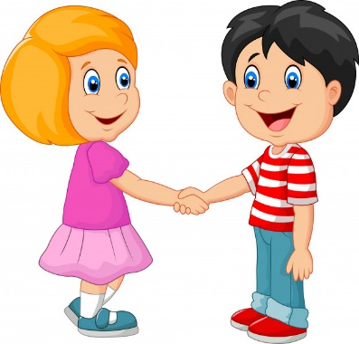 | - Привет, друг! (Пожимают руки).  - Как дела? (Похлопывают друг другу по плечу).  - Я скучал! (Кладут руки на грудь).  - Ты пришел! (Разводят руки в стороны).  - Хорошо! (Обнимаются).
Далее дети из внешнего круга шагают по часовой стрелке в сторону, чтобы сменить партнёра. Следующий игрок повторяет действия до тех пор, пока стоящие во внешнем круге не встретятся со своей первоначальной парой.
- Игра «Волшебные картинки»
Оборудование: листы бумаги, фломастеры.
Ход игры: Ученики делятся на группы по 4-5 человек. Каждая группа садится за свой стол. Учитель раздает каждому из учеников лист бумаги и один на группу набор фломастеров или карандашей. Каждый ученик должен выбрать один цвет, которым будет пользоваться всю игру.
Педагог даёт задание - нарисовать какой-либо предмет, пока звучит музыка. Но рисовать этот предмет нужно не на весь лист, а на его часть. Например: нарисуйте яблоко.
После чего каждый игрок передаёт свой лист по часовой стрелке. Учитель снова даёт задание - нарисовать уже другой предмет. Если брать пример с фруктами, в итоге у каждого из участников должен получиться коллективный натюрморт.
Во время подведения итогов оценивается работа каждой группы, выделяется лучшая работа. Каждый из учеников рассказывает про свой вклад в общее дело.
- Игра «Остров конфликтов»
Оборудование: не требуется.
Ход игры: Дети «совершают путешествие» на остров конфликтов. Обитатели этого острова постоянно ругаются и ссорятся, они совсем не умеют выходить из конфликтов и мириться, поэтому дети должны им помочь.
Предлагается несколько конфликтных ситуаций, которые дети должны коллективно решить:
-Мальчик порвал новые джинсы;
-Девочка поранила коленку;
-Мальчик разбил окно футбольным мячом;
-Девочка потеряла любимую игрушку;
-Мальчик жадничает;
-Девочка постоянно обзывается;
-Девочка порвала книжку подруги.

- Игра «Подари движение»
Оборудование: музыкальное сопровождение.
Ход игры: Дети становятся в круг, в котором при помощи считалки выбирается ведущий. Ведущий за 10 секунд показывает какое-либо одно танцевальное движение. Все ребята под музыку должны за ним повторить.
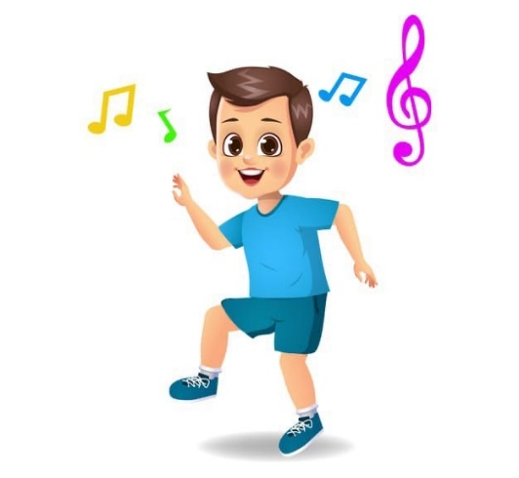 | После окончания танца ведущий кладёт свою руку на плечо игрока, которого он назначает следующим ведущим.  Целью данной игры является не только сплочение коллектива, но и снятие психоэмоциональной нагрузки.
- Игра «Сиамские близнецы»
Оборудование: верёвки для связывания.
Ход игры: Все учащиеся делятся на пары. В одной паре двум людям связываются две ноги в одну. Одной рукой каждый их детей должен обнять своего напарника за талию. Таким образом, из двух людей получится один: с тремя ногами, двумя руками, одним туловищем и двумя головами.
Парам предлагается:
-Прогулка по классу (по площадке);
-Приседания;
-Лечь и затем встать;
-Нарисовать что-нибудь.
- Игра «В лес по грибы»
Оборудование: не требуется.
Ход игры: Детям даётся задание мимикой, жестами или позой изобразить съедобный или несъедобный гриб. С помощью считалки определяется грибник, который медленно прогуливается «по лесу» и выбирает, какие грибы собрать, а какие оставить.

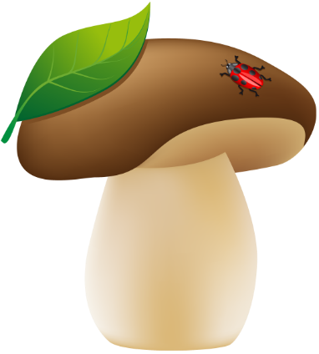 | Если грибник заметил хороший гриб, он говорит: «Съедобный грибок, залезай в кузовок», - и уводит игрока в один угол. Если грибник почувствовал, что перед ним плохой гриб, он говорит: «Несъедобный грибок, уходи в уголок», - и уводит игрока в другой угол.
В конце делается вывод о том, правильно ли грибник рассортировал грибы. Если нет, то водящий извиняется перед каждым, с кем он ошибся.
Эта игра учит чувствовать настроение внутри коллектива.
- Игра «Мышеловка»
Оборудование: не требуется.
Ход игры: Все дети встают в круг. Их задача крепко прижаться друг к другу ногами и плечами, обнять соседей за пояс. Этот круг – мышеловка, в центре которой сидит мышонок.
Ему нужно любыми способами выбраться наружу: он может уговаривать ребят расслабить руки и ноги, пытаться прорваться в слабых местах и т.д. Задача остальной команды – не выпускать мышонка.
Педагогу важно следить за ходом игры, чтобы никто из играющих не получил травм. Необходимо наблюдать и за поведением ребёнка-мышонка. Если ребёнок сильно расстраивается из-за того, что не может выбраться, нужно попросить ребят пожалеть его и расслабить хватку.
- Игра «Волшебная палочка»
Оборудование: волшебная палочка.
Ведущий – учитель, у него в руках «волшебная палочка», которая знает ответ на любой вопрос. Учитель выбирает одного из детей и задаёт ему вопрос. Если ученик ответит верно, ведущий передаёт ему волшебную палочку, и игра продолжится дальше, если неверно – палочка останется у учителя.
Остальные игроки должны помогать отвечающему, соблюдая определённые правила: если они согласны с ответом – должны хлопать, если не согласны – топать ногами.
Примеры вопросов для игры:
-В какой стране мы живём?  -Сколько учеников у нас в классе?  -Кто такие тёзки?  -Кто ты для мамы, брата, тёти?  -Что можно делать только вместе с кем-то?  -Почему животные джунглей боятся человека? | 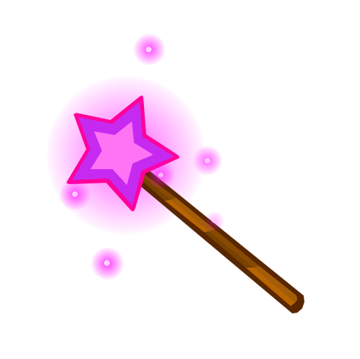
- Игра «Смешной рисунок»
Оборудование: мольберт, фломастеры.
Ход игры: Все дети встают в колонну друг за другом. Первому игроку завязываются глаза. Его подводят к мольберту и объясняют, что нужно будет нарисовать одну любую деталь какого-либо предмета, например, кошки. Так по очереди все игроки подходят к мольберту и рисуют кошку по частям. В итоге получается смешной рисунок, который, наверняка, не будет похож на кошку.
Кроме командного духа эта игра развивает творческую активность.
- Игра «Путаница»
Оборудование: не требуется.
Ход игры: С помощью считалки выбирается водящий, который выходит за дверь. Все остальные ребята встают в круг, берутся за руки и начинают путаться не отпуская рук. Когда «клубок» готов, водящего приглашают его распутать.
Можно провести путаницу еще раз, предложив кому-либо из группы «запутать» всех остальных, а другому ведущему распутать. Так же можно выбирать 2 ведущих.
- Игра «На что похоже настроение»
Оборудование: не требуется.
Ход игры: Каждый из учеников должен сравнить своё настроение на сегодняшний день с каким-либо природным явлением, временем года или суток. Это действие поможет преодолеть замкнутость и раскрыться коллективу.
Ответ может быть такой «Моё настроение похоже на яркое летнее солнышко, согревающее всех вокруг. А какое настроение у тебя?»
В конце игры учитель вместе с детьми обобщает все ответы и определяет общее настроение класса: грустное, весёлое, злое, смешное и т.д.
- Игра «Электрическая цепь»
Оборудование: не требуется.
Ход игры: Участники игры разбиваются на пары. Партнеры садятся напротив друг друга, соединяют руки и ступни, образуя таким образом электрическую цепь, по которой ток течет по сцепленным рукам и ногам. Задача участников: встать, не разрывая электрической цепи.
Далее им необходимо объединиться по две пары друг с другом, чтобы получилась электрическая цепь, состоящая из четырех человек. Задача остается прежней - встать всем вместе, не разрывая цепь. Когда этот этап благополучно завершен, снова объедините группы, чтобы образовать электрическую цепь, состоящую из 8 человек. В конце концов, получится электрическая цепь, образованная всеми учениками класса, которые должны подняться.
- Игра «Общая история»
Оборудование: доска, мел.
Ход игры: Ученики по очереди выходят к доске. Первый ребёнок рисует какой-либо предмет, задача второго – дорисовать этот предмет, превратить его во что-то другое или перенести предмет в иные условия. Так по очереди из одного рисунка, может получиться целая увлекательная история с множеством сюжетных поворотов.  А авторами данной истории станут дети. | 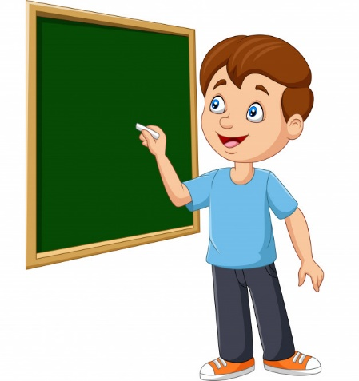

Список рекомендуемой литературы
1.Гиппенрайтен Ю.Б. Эмоции и поступки. Интеллектуальные психологические игры для детей и взрослых / Ю.Б. Гиппенрайтен. –Москва : АСТ, 2017. – 136с. – (Мир общения)
2.Скуратова Е.Д. Игровые технологии / Е.Д. Скуратова. – Екатеринбург : Издательские решения, 2020. – 164 с. – (Профессиональное образование).
3.Смирнова Е.О. Психология и педагогика игры : учебник и практикум для ВУЗов / Е.О. Смирнова, И.А. Рябкова. — Москва : Юрайт, 2020. — 223 с. — (Высшее образование).
4.Сухомлинский В.А. Сердце детям отдаю / В.А. Сухомлинский. – 2-е изд., испр. и доп. – Москва : Концептуал, 2018. – 320 с. – (Воспитываем по Сухомлинскому).
5. Синявцева Е. А. Игры для первоклассников в период адаптации к школе / Е. А. Синявцева. – Текст : электронный // Образовательная социальная сеть. – 2017. – URL: https://nsportal.ru/nachalnaya-shkola/dlya-kompleksov-detskii-sad-nachalnaya-shkola/2017/11/07/igry-dlya-pervoklassnikov (дата обращения: 20.03.2021)

